RTL Agent 电路设计与 PPA 优化实验手册
先完成三级 RTL 设计与功能验收，再在固定约束下优化功耗 性能 面积
本实验以 Ralph-Agent 起始包为设计输入。第一阶段由 Agent 实现 19 位前缀加法器、8×8 Wallace 乘法器和 4×4 脉动阵列矩阵乘法器。通过功能测试和结构审阅后，第二阶段使用实验平台中的 Agent 分析并修改 RTL，以相同配置的布局布线报告评价 PPA。

实验主线
准备环境 → Ralph 设计三级电路 → Verilator 功能回归与结构审阅 → 固定正确基线 → PnR 基线测量 → Agent 提出单项改动 → 功能回归 → PnR 对照 → 保留有效版本并提交报告。

两阶段的完成条件
阶段 | 必须得到的成果 | 验收依据
电路设计 | 五个 RTL 模块、完整测试日志、标注波形 | 三级任务通过；make test 返回 0；接口、结构和时序符合要求
PPA 优化 | 基线与候选的同口径报告、改动记录、最终版本 | 功能及结构持续合格；固定评价规则下完成比较；失败或无收益也如实保留

实验要求
先完成课程指定结构的三级电路。
进入 PPA 阶段后，可按第二阶段要求尝试将 Kogge-Stone 改为 Brent-Kung，同时保持接口、功能与流水线行为。采用 ASAP7、1100 ps 时钟周期，按固定面积基线计分，并满足功耗及 setup、hold 条件。评分见第 9 节，案例见第 13 节。
登录凭据由教师发放。图 1 至图 6 保留平台手册的原始操作截图，其中账号和工程内容仅为演示，密码与密钥值在截图中已遮蔽。按步骤检查工具、认证与 dry-run 后再启动实验。

阅读顺序
第 1 至 3 节准备环境和框架，第 4 至 6 节完成三级电路，第 7 节验收并固定设计成果。第 8 至 14 节完成 PPA 配置、评分、优化和评价，第 15 至 16 节用于排错和提交。

1 登录平台并检查实验环境

打开校内平台并登录
在校内网络打开 http://10.130.145.23:7080/。使用教师发放的个人账号和密码登录。截图中的账号是原资料的演示信息，不作为课程通用登录凭据。
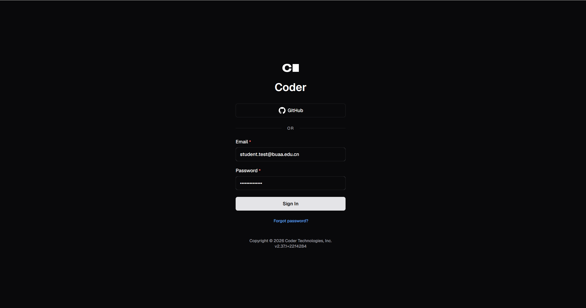
图 1 平台登录界面

进入账户配置
登录后点击右上角头像，在菜单中选择 Account，进入个人设置。
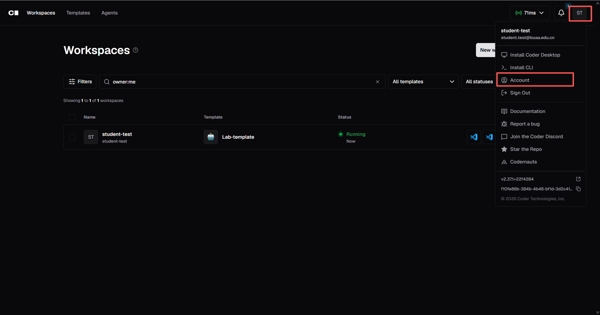
图 2 从头像菜单进入 Account

1 平台操作图示 配置模型密钥

进入 Secrets 并创建配置
在 Account 左侧选择 Secrets，点击 Add secret，创建教师要求的模型访问配置。
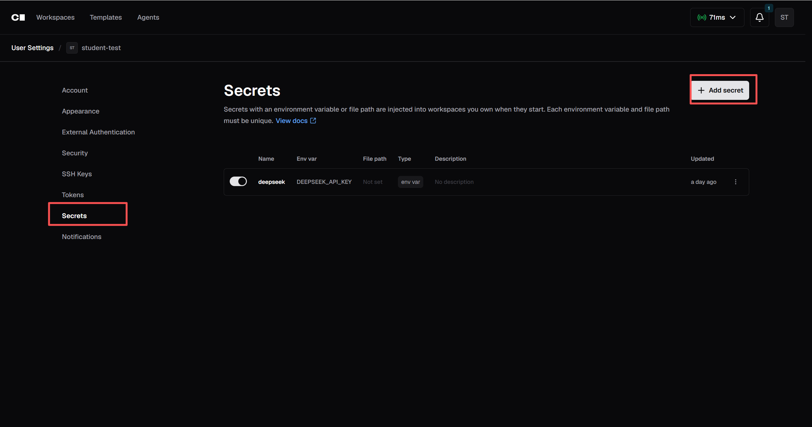
图 3 选择 Secrets 并点击 Add secret

填写环境变量与密钥值
按教师配置填写 Name。Environment variable 使用 DEEPSEEK_API_KEY，Value 填入发放的 key。保存后按平台要求启动或重启工作区，使配置注入生效。不要把 key 写入工程或报告。
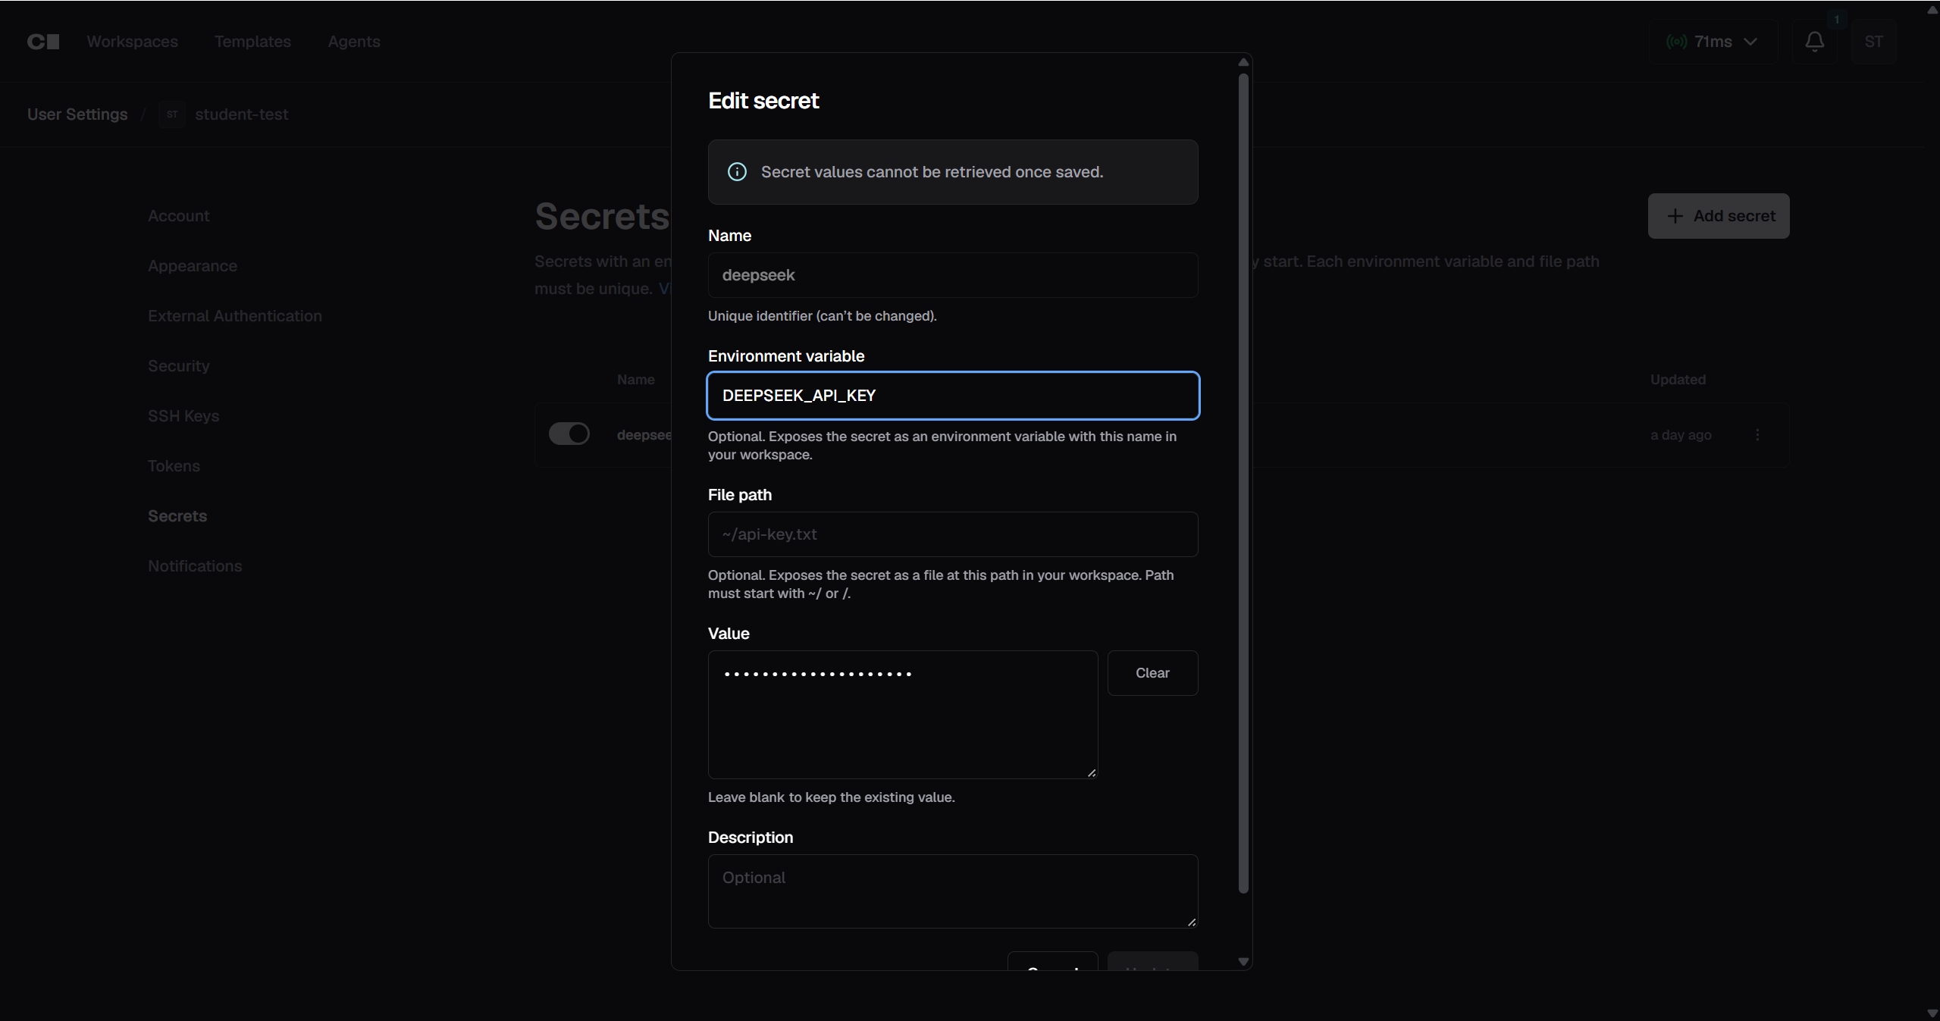
图 4 配置 DEEPSEEK_API_KEY 并保存密钥

1 平台操作图示 进入工作区与 Codex

打开分配的工作区
返回 Workspaces，找到教师分配的工作区。待状态为 Running 后，点击图中标出的 VS Code 入口。
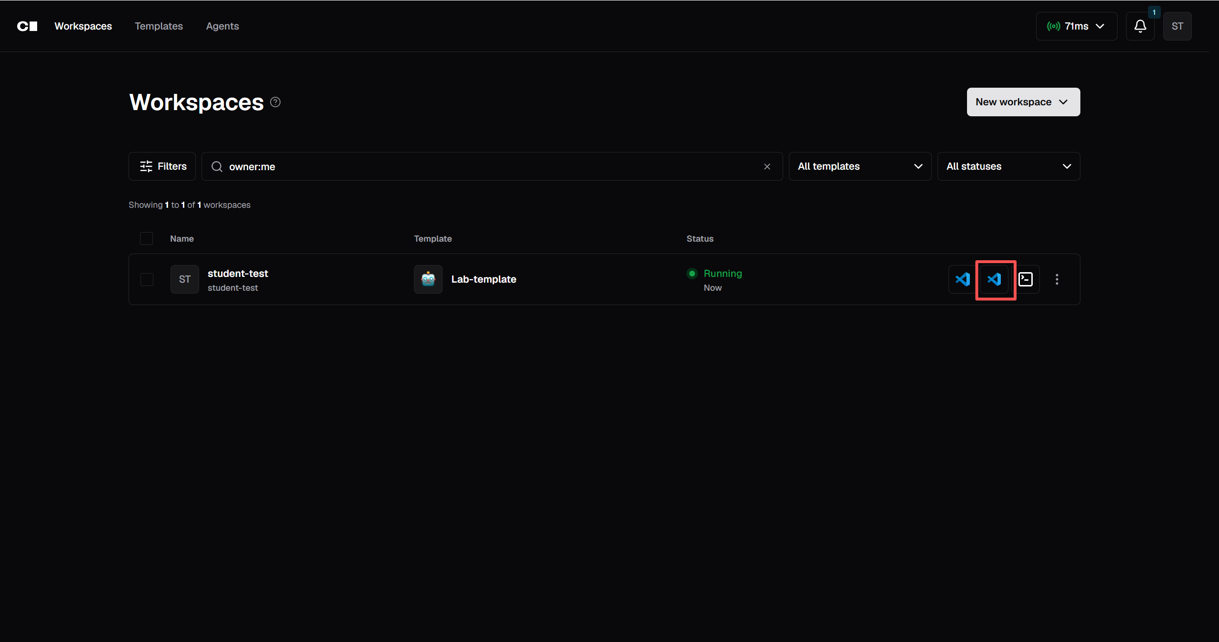
图 5 从 Workspaces 打开 VS Code

检查平台 Agent 是否响应
进入 Codex 面板，发送只读问题，例如“列出当前工程文件，先不要修改代码”。确认模型返回结果后再开始任务。
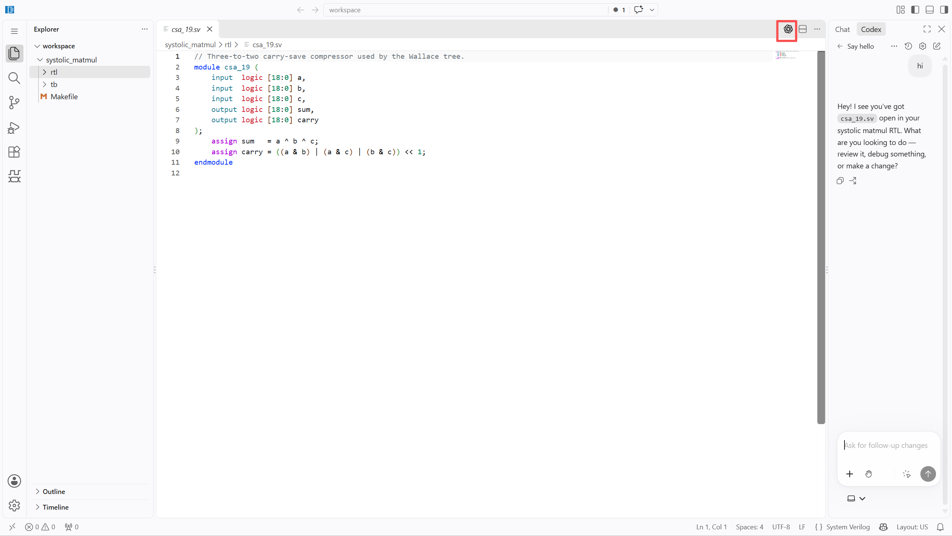
图 6 在工程中打开 Codex 面板并检查响应

1 检查实际启动条件

先检查 Bash 与设计工具
bash --version
git --version
jq --version
make --version
g++ --version
verilator -version
claude --version
command -v /opt/lab/bin/lab-pnr
在 Linux 或 WSL2 的 Bash 5.x 环境中执行本手册命令。设计阶段还需要 Git、jq、GNU Make、支持 C++17 的编译器和 Verilator 5.x，查看波形可使用 GTKWave。PPA 阶段需要平台提供 /opt/lab/bin/lab-pnr。
macOS 自带 Bash 3.2 不能直接运行当前 Ralph 脚本。即使 bash -n 通过，实际 dry-run 仍可能报 IMAGE_PATHS 数组未绑定。确认版本后再运行；不使用 sh 代替 Bash。

仅在允许的个人环境安装缺失工具
sudo apt update
sudo apt install -y bash git jq make g++ verilator unzip gtkwave
Claude Code 由教师预装或按官方说明配置。先启动 claude，完成该工具的登录或服务配置，再退出会话。不要将凭据写入 RTL、PRD、提示词、Git 或报告。

逐层确认是否可以开始实验
1. 平台登录成功，并且 Codex 能回答只读问题。只看到登录页不代表模型访问可用。
2. 阶段一工具可查询，Claude Code 已认证。在第 2 节放好配置后，执行第 3 节的 Bash、JSON 和 dry-run 检查。
3. dry-run 成功只证明任务输入可被启动器解析，不调用模型，也不证明 Verilator、Git 分支处理或三级 RTL 已通过。完成 Git 起点后才启动正式设计。
4. PPA 前确认 lab-pnr 存在、项目入口符合平台要求、同一 Workspace 没有未完成任务，再提交一次。提交命令返回成功不等于 PnR 完成。
若平台只提供 Codex，而没有可用的 Claude Code，当前 Ralph 不能直接用 --tool codex 启动。先由教师提供 Claude Code 访问或明确提供支持 Codex 的启动器，不能仅替换参数后宣称流程已打通。

2 解压起始包并放置 Ralph 配置

确认起始包状态
压缩包展开后得到 lab1-ralph-starter。包内有五个 RTL 接口骨架、三个 C++ 测试、Makefile、需求文件和 Ralph 模板。骨架尚未实现，初始功能测试失败是预期状态。README.md 中“已经实现”“干净且测试通过的基线”等描述来自原参考工程；起始状态以 README-START.md 和实际骨架为准。
在个人工作区终端解压。以下命令假定压缩包已放到 ~/workspace，且同名工程目录尚不存在；如已有实验，另建目录，避免覆盖。
mkdir -p ~/workspace
cd ~/workspace
unzip 'Ralph-Agent实验起始包.zip'
cd lab1-ralph-starter
mkdir -p ../lab1-evidence

复制课程提供的模板
mkdir -p scripts/ralph
cp course-materials/ralph.sh scripts/ralph/ralph.sh
cp course-materials/prd.template.json scripts/ralph/prd.json
cp course-materials/CLAUDE.template.md scripts/ralph/CLAUDE.md
cp course-materials/progress.template.txt scripts/ralph/progress.txt
cp course-materials/AGENTS.template.md AGENTS.md
cp course-materials/gitignore.template .gitignore
cp course-materials/UPSTREAM.md scripts/ralph/UPSTREAM.md
cp course-materials/LICENSE.upstream scripts/ralph/LICENSE.upstream
chmod +x scripts/ralph/ralph.sh

明确文件职责
文件或目录 | 职责
REQUIREMENTS.md | 阶段一需求及跨阶段功能时序依据；PPA 前缀结构许可见第 9 节
rtl/ | Agent 实现和优化的五个模块
tb/ 与 Makefile | 只读功能验收；不得修改以制造通过
scripts/ralph/prd.json | 任务优先级、acceptanceCommand 和 passes 状态
CLAUDE.md 与 AGENTS.md | 每轮操作规则与项目约束
progress.txt 与 .runtime/ | 跨轮经验与运行日志；续跑前归档
保留 UPSTREAM.md 和 LICENSE.upstream。Ralph 脚本是复用材料，不作为本人原创框架成果。证据目录位于工程外，避免日志和模型输出进入源码提交。

3 配置任务并启动电路设计 Agent

检查配置并建立起点
PRD 已包含 US-001、US-002、US-003，priority 分别为 1、2、3，初始 passes 均为 false。保留依赖顺序。branchName 是 Ralph 自动进入的个人分支，模板为 ralph/student-three-levels。
bash --version
bash -n scripts/ralph/ralph.sh
jq empty scripts/ralph/prd.json
./scripts/ralph/ralph.sh --question '按 PRD 完成三个任务' --dry-run
git init
git config user.name '你的姓名'
git config user.email '你的课程邮箱'
git add .gitignore AGENTS.md REQUIREMENTS.md README.md README-START.md
git add Makefile STARTER-SHA256SUMS.txt rtl tb course-materials scripts/ralph
git commit -m 'lab: set up Ralph framework'
git status --porcelain
先确认当前 Bash 为 5.x。预期 bash -n 和 jq 检查成功，dry-run 输出规范化任务输入，最后的 Git 状态无输出。dry-run 会写入运行输入文件，但不调用模型、不设计 RTL、不执行功能验收，也不切换分支。

每轮 Agent 的工作合同
每轮选择 priority 最小且 passes=false 的任务。先读 PRD、progress、当前输入、需求和相关测试，再修改 rtl/。原样执行当前 acceptanceCommand，成功且结构合格后才能更新 passes 并提交。失败保留修改，记录命令、退出码、错误、假设和下一步。全部任务完成后运行 make test。

启动 Ralph
./scripts/ralph/ralph.sh --tool claude \
--question '按 PRD 顺序实现三级 RTL，保留规定结构并完成全部验收。' \
30 > ../lab1-evidence/design-run-01.log 2>&1
design_rc=$?
echo "Ralph exit=$design_rc"
30 是本次外层迭代上限，覆盖全部任务，不是每个任务的次数，也不是费用上限。使用教师批准的模型和预算。现有脚本只接受 --tool claude，不能直接改为 --tool codex。
脚本使用 Claude Code 自动执行权限，能够修改文件和执行命令。运行期间不手工改 RTL。每轮使用新上下文，通过代码、Git、PRD 和 progress 恢复工作。模型输出 COMPLETE 后，脚本还会检查全部 passes 并独立运行 make test，不能只凭模型自述判定完成。

4 完成 Level1 前缀加法器

任务和接口
US-001 实现 rtl/prefix_adder_19.sv。输入为 in1[18:0]、in2[18:0]、cin，输出为 sum[18:0] 和 cout。模块无时钟，全部为可综合组合逻辑。采用 Kogge-Stone 前缀网络，跨度依次为 1、2、4、8、16。

给 Agent 的任务描述
实现 19 位 Kogge-Stone 前缀加法器。保留端口，显式形成五级前缀网络，正确处理 cin 和最高位进位。不得用一个行为级加法表达式替代规定网络。修改范围限于当前任务所需 RTL。执行 make level1，记录失败和修复过程。

需要理解的电路关系
单个位先形成传播信号 p[i] = in1[i] XOR in2[i] 和生成信号 g[i] = in1[i] AND in2[i]。每级合并相距指定跨度的前缀。组生成关系为 G = G高 OR (P高 AND G低)，组传播关系为 P = P高 AND P低。进位由组生成、组传播和 cin 决定，最后恢复 sum 和 cout。
19 位宽度不是 2 的整数幂。对每一级，索引小于跨度的位应沿用上一阶段结果。不得引用负索引或不存在的高位。确认 cin 参与整条进位链，而非只影响 sum[0]。

运行验收
make level1
起始包测试预期打印 PASS Level1: 250098 directed/random 19-bit additions，并返回 0。250098 来自 98 个边界组合和 250000 个固定种子随机样例。这里是测试预期，不是本次已运行结果。

结构审阅与交接
检查五级跨度、组合逻辑赋值完整性、cin 路径和 cout。功能通过后，Agent 仅将 US-001 标为 passes=true，并把 RTL、PRD 和进度一起提交。进入 Level2 后仍保留 Level1 回归，因为乘法器依赖该模块。
本节验收证明指定测试范围内的功能，并确认课程规定结构；不能由逻辑级数或仿真运行时间推断芯片面积、功耗或最高频率。

5 完成 Level2 Wallace 乘法器

任务和接口
US-002 实现 rtl/csa_19.sv 和 rtl/wallace_multiplier_8x8.sv。乘法器输入为两个 8 位无符号数，输出为 16 位 res。显式产生 8 个移位部分积，用 CSA 华莱士树压缩为两个操作数，再由 Level1 的 prefix_adder_19 完成最终求和。

给 Agent 的任务描述
实现 19 位三输入 CSA 和 8×8 无符号 Wallace 乘法器。显式生成 8 个部分积，以 CSA 树压缩至两项，复用已有前缀加法器。不得使用行为级乘法替代数据通路。执行 make level2，并回归 make level1。

需要理解的电路关系
CSA 对每一位形成 sum = a XOR b XOR c，carry = ((a AND b) OR (a AND c) OR (b AND c)) 左移一位。carry 的最低位为零。这里移位后的 carry 已代表下一位的权重，后续相加时不能再次左移。
第 k 个部分积由 in2[k] 控制，取扩展到足够位宽的 in1 后左移 k 位。先扩展、再移位，避免窄表达式把高位截断。每轮将三个等宽数压缩成两个，直到只剩两项，再交给前缀加法器。

运行验收
make level2
make level1
Level2 测试穷举全部 256×256 输入对，预期打印 PASS Level2: exhaustive 65536 unsigned 8x8 products，命令返回 0。最大乘积为 255×255 = 65025，16 位输出可完整表示。

结构审阅与交接
检查 8 个部分积、CSA 压缩路径、carry 的移位语义和 Level1 实例。通过数值穷举并不说明结构合规，测试也不能证明没有绕过指定网络。功能和结构合格后，更新 US-002 并提交。
下一阶段的每个 PE 复用此乘法器与 Level1 加法器。共享模块的任何后续修改都要运行完整 make test，不能只验证当前顶层。

6 完成 Level3 脉动阵列矩阵乘法器

任务和数据布局
US-003 实现 rtl/systolic_pe.sv 和 rtl/systolic_matmul_4x4.sv。顶层输入 input_matrix 与 weight 均为 128 位，包含 16 个无符号 8 位元素。输出 res 为 304 位，包含 16 个 19 位结果槽。采用 4×4 定权重 PE，数据向右、部分和向下，每个 PE 的数据和部分和输出均寄存。
input_matrix[8*(4*i+k) +: 8] = A[i][k]
weight[8*(4*k+j) +: 8] = B[k][j]
res[19*(4*i+j) +: 19] = C[i][j]
C[i][j] = sum over k=0..3 of A[i][k] * B[k][j]
所有矩阵均低位起、行优先打包。最大结果为 4×255×255 = 260100。端口名必须是 input_matrix，不能使用 Verilog 关键字 input 作为信号名。

必须保持的时序协议
时刻或条件 | 外部操作和应观察的行为
rst_n = 0 | 低有效异步复位；阵列状态和 res 清零
load = 1 的上升沿 | 并行装载权重、冲刷流水、停止正常计算；已完成的 res 保持
load 拉低后的 E0 | 第一个上升沿锁存 input_matrix
E1 至 E11 | 再经过 11 个上升沿；在 E11 更新后读取完整 16 项结果
下一事务 | 重新脉冲 load，权重未改变时也重新装载
E0 加 11 个后续沿合计 12 个上升沿。不要把“再等 11 个上升沿”写成从 E0 开始共 11 个沿。测试使用固定时延，接口没有 valid 或 done，不得添加端口或改变协议。

运行验收并检查波形
make level3
gtkwave waves/systolic_matmul_4x4.vcd
预期 PASS Level3: 23 directed/random 4x4 matrix products，并生成上述 VCD。样例包括左右乘单位阵、最大值矩阵和 20 个固定种子随机矩阵；还检查复位和多周期 load 时的结果保持。
在波形标出 load 的装载沿、E0、E11 和完整 res。检查每个 PE 复用低层模块、数据与部分和按周期对齐，以及新事务确实冲刷流水。

7 观察续跑并固定正确设计基线

在第二个终端查看状态
tail -f ../lab1-evidence/design-run-01.log
jq '.userStories[] | {id, passes}' scripts/ralph/prd.json
tail -n 40 scripts/ralph/progress.txt
git log --oneline -n 8
一个任务可能需要多轮修复。若达到上限，先确认运行已经退出，再归档，保留当前 RTL、PRD 和 progress。重新运行时使用 design-run-02.log 等新编号；每次续跑前都保存 .runtime，避免 iteration 日志被覆盖。
cp -a scripts/ralph/.runtime ../lab1-evidence/design-runtime-01
cp scripts/ralph/prd.json ../lab1-evidence/design-prd-01.json
cp scripts/ralph/progress.txt ../lab1-evidence/design-progress-01.txt

由学生独立执行最终回归
make test > ../lab1-evidence/design-final-test.log 2>&1
design_test_rc=$?
cat ../lab1-evidence/design-final-test.log
echo "make test exit=$design_test_rc"
git diff --exit-code HEAD -- REQUIREMENTS.md Makefile tb
git status --porcelain
make test 包含 lint、Level1、Level2、Level3。功能验收要求退出码为 0，三个 Story 均为 true，且人工确认课程规定结构。Makefile 使用 -Wno-fatal，命令通过仍可能存在警告；检查与位宽、锁存器或多驱动相关的警告，说明处理情况。
检查验收基础是否被改动时，以初始化提交对照 REQUIREMENTS.md、Makefile 与 tb/；上面的 HEAD 检查仅反映未提交修改，不能排除 Agent 已提交的验收改动。使用 git log 找到起点，再执行 git diff 起点提交 HEAD -- REQUIREMENTS.md Makefile tb，预期无差异。

固定设计成果并交接到 PPA
git tag design-baseline
git rev-parse design-baseline > ../lab1-evidence/design-baseline-commit.txt
mkdir -p ../ppa-evidence/baseline
cp ../lab1-evidence/design-final-test.log ../ppa-evidence/baseline/
cp waves/systolic_matmul_4x4.vcd ../ppa-evidence/baseline/
仅在正确设计已提交、工作树干净且标签尚不存在时建立标签。已有标签不覆盖。保存成功运行的 runtime、PRD 和 progress。PPA 从此提交继续。design-baseline 是本人设计的起点；课程评分另用固定 Area 1212.88，见第 9 节，两者不能混用。

8 固定 PPA 评价配置和优化目标

PPA 启动前由教师确认
课程已给出 ASAP7、时钟周期 1100 ps 和第 9 节的固定基线。继续核对下表中的具体工具、约束、单位和报告路径，保证各轮使用相同配置。
需固定的项目 | 本实验的记录要求
工程入口 | lab-pnr 支持的项目布局、RTL 文件列表、顶层 systolic_matmul_4x4
工具与工艺 | 工艺平台 ASAP7；核对综合、PnR、STA 版本、单元库和 PVT 角
时序约束 | 时钟周期固定 1100 ps；核对输入输出延迟、复位、负载和例外路径
物理配置 | 核心尺寸或利用率、布局布线设置、随机种子或平台重复策略
功耗条件 | 电压、频率、活动输入或默认活动模型、测试事务和统计窗口
报告口径 | 报告目录、结果获取方式、失败判据、评价阶段、指标名称与单位
目标与预算 | 目标为面积；Power ≤ 0.00196514；setup 与 hold WNS ≥ 0；预算按课程规定

读取指标时统一口径
面积 A 优先按教师指定的同一阶段总标准单元面积比较，单位以报告为准。不要混用核心面积、芯片面积、单元面积或 RTL 行数。性能使用同一约束下的关键路径延迟或时序裕量，并保留 setup 与 hold 结果；固定事务周期数仍按 Level3 协议检查。
功耗 P 必须按课程基线的同一口径读取，并记录频率、活动模型和统计窗口。缺少可比 Power 报告时不能认定有效成绩。若使用默认活动模型，明确标注估计条件；若使用 VCD，各版本须由相同事务产生。功能波形不自动代表实际功耗负载。

采用课程规定的面积目标
先满足有效成绩条件，再比较面积改善率。Power 不得高于课程基线，setup 与 hold WNS 均须非负；10% 及以内的改善最多计 60 分，更高改善按全班有效最好结果计算其余 40 分。完整公式见下一节。
物理流程和指标的通用定义参考 OpenROAD 官方文档。此引用不说明校内 lab-pnr 的实际后端就是 OpenROAD；实际工具以教师配置为准。

9 按课程基线计算面积优化成绩

固定参考基线
课程以 ASAP7、时钟周期 1100 ps 的原始参考 RTL 为评分基线。以下数值来自补充实验手册，面积与功耗单位以教师报告为准，不自行换算。
指标 | 课程基线 | 候选要求
Area | 1212.88 | 按此固定分母计算面积改善率
Power | 0.00196514 | 不高于 0.00196514
Setup WNS | +39.03 ps | 至少 0 ps
Hold WNS | +5.00 ps | 至少 0 ps

先判定成绩是否有效
有效提交必须同时满足 make test 通过、PnR 完成、Power 不高于基线、setup 与 hold WNS 均非负。最终仍以教师复测及课程其他检查为准。缺少有效报告时不计算可确认成绩。面积再低也不能抵消这些条件。
design-baseline 用于追踪本人设计与后续改动。课程评分使用上述固定参考值，即使本人第一阶段设计的面积不同，也不能替换评分分母。教师需提供对应参考 RTL、配置和报告供核对。

分段评分公式
r = (1212.88 - Area_candidate) / 1212.88
r <= 0 score = 0
0 < r <= 0.10 score = 60 * r / 0.10
r > 0.10 score = 60 + 40 * (r - 0.10) / (r_max - 0.10)
r_max 为全班有效提交中的最大面积改善率。若 r_max ≤ 10%，不启用额外 40 分；此时全部有效提交均按前两段计分。r > 10% 的成绩需要等待全班 r_max 确定，不自行假设分母。达到 10% 得 60 分，低于 10% 的正改善仍有分数。
只计通过验证的最好结果，提交优化 RTL、对应 PnR 报告及 Agent 对话记录。计算时保留 r 的完整精度，最后展示时再四舍五入；课程若规定成绩精度，以课程规定为准。

区分两阶段结构要求
阶段一保留课程指定 Kogge-Stone、Wallace 和脉动阵列结构。阶段二允许在接口与流水线行为不变的前提下，尝试 Kogge-Stone 改为 Brent-Kung。进入优化分支前，由教师明确 AGENTS.md 等任务说明中的阶段适用范围，避免沿用第一阶段规则误拒绝该方案。原始需求和测试保留归档，不能修改测试或约束制造通过。

10 提交基线 PnR 并保存报告

先确认工程路径
原平台手册的示例目录是 ~/workspace/systolic_matmul，起始包解压目录是 ~/workspace/lab1-ralph-starter。两者名称不同。LAB_PROJECT 应指向实际包含 rtl/、tb/、Makefile 的工程根目录，不能只为套用示例而切到另一个工程。若平台助手要求固定路径或额外配置，由教师提供适配方式。

提交固定版本
确认当前 HEAD 是 design-baseline，工作树干净，并确认当前没有排队或运行的 PnR 任务。随后在实际工程根目录执行平台提供的入口。
mkdir -p ../ppa-evidence/baseline
git rev-parse HEAD > ../ppa-evidence/baseline/source-commit.txt
LAB_PROJECT="$PWD" /opt/lab/bin/lab-pnr \
> ../ppa-evidence/baseline/submit.log 2>&1
pnr_submit_rc=$?
echo "lab-pnr submit exit=$pnr_submit_rc"
该命令来自原平台手册，已补回原文缺失的换行和代码格式。退出码仅说明本次命令的返回状态，不能据此推断布局布线完成或 PPA 合格。按教师公布的位置查看任务 ID、队列状态、最终日志和报告。

遵守单任务队列规则
每个 Workspace 同时只允许一个排队或运行中的 PnR 任务。已有任务未完成时，新提交会立即被拒绝，不会替换或中断原任务。不要用重复提交来查看状态。待当前任务结束后再提交下一版。
平台资料未说明提交时是否立即复制源码。提交后保持工程源码不变，直到确认平台已封存输入或任务结束；期间只读日志和准备下一轮假设。避免队列中的旧任务读到后续修改。

基线必须保存的证据
保存源码提交、任务 ID、提交日志、完整工具日志、完成状态、固定配置、面积报告、setup 与 hold 报告、关键路径、约束覆盖情况和功耗报告。报告原样复制到 baseline/，不要只截图一个数值。实际报告路径由平台提供，不使用本手册虚构的文件名寻找结果。
若基线综合或 PnR 失败，先根据日志区分 RTL 问题、工程入口问题、约束问题或平台环境问题。修复 RTL 后重新回归，并固定新的正确设计提交；不得把失败基线的残留数值用于比较。

11 用平台 Agent 执行 PPA 优化循环

开始独立的优化分支
git switch -c ppa/student-opt design-baseline
mkdir -p ../ppa-evidence/candidate-01
设计阶段的 PRD 已完成，继续运行原 Ralph 会进入功能完成门禁，不能据此组织 PPA 搜索。本阶段使用平台 Codex 面板逐轮操作；如果教师以后提供自动 PPA 控制器，按该控制器的独立验收规则执行。

第一轮提示词
可将下列文字发送给平台 Agent，并附上基线的真实报告及教师确定的评价配置。
“以 design-baseline 为正确起点，按第二阶段合同优化 systolic_matmul_4x4 的面积。先读需求、阶段规则、RTL 和基线报告。允许尝试 Kogge-Stone 改为 Brent-Kung；保持 19 位加法功能、全部端口、复位、load、固定完成时延、Wallace 和逐 PE 流水行为。不得改测试或评价配置。固定 ASAP7、1100 ps，Power ≤ 0.00196514，setup 与 hold WNS ≥ 0。每轮先说明一个假设，再修改 RTL 并执行 make test，成功后等待学生提交一次 PnR。不得编造结果或连续提交队列任务。”

每轮按同一顺序执行
1. 读上一轮报告和失败证据。选一条与实际关键路径或面积来源相关的假设，明确预期影响与风险。
2. Agent 只修改该假设需要的 RTL。学生检查 git diff，确认功能和时序不变，结构改动属于第二阶段许可范围。
3. 执行完整 make test，保存日志和波形。若失败，不提交 PnR，先修复或保留失败版本后回到上一有效版本。
4. 功能与结构合格后提交候选代码，记录该提交。按第 10 节方式提交一次 PnR，将日志放到本轮独立目录。等待完成，期间保持输入稳定。
5. 同口径比较，记录保留或不保留的决定、原因和证据。下一轮从当前已验证版本开始。

把真实反馈回传给 Agent
“candidate-01 已完成。以下是原始面积、setup、hold、功耗和关键路径摘要，配置与基线相同。请解释改动对这些指标的影响，指出仍未验证的事项，并提出下一轮一个假设。若收益不足或违反约束，说明原因，不把该版标为成功。”
保存失败、无收益和被拒绝的轮次。迭代上限或时间耗尽时，以最后一个通过全部规定验收的版本为结果；“未获得 PPA 改善”是有效实验结论。

12 从报告选择合规的优化假设

优先使用报告定位问题
先看路径的起点、终点、组合单元及布线贡献，再决定优化算术、控制或扇出。面积先区分组合单元、寄存器和缓冲单元。代码更短或门数看起来更少，只构成候选假设，不能替代测量。
候选方向 | 保留的边界 | 需要检查的证据
Kogge-Stone 改为 Brent-Kung | 第二阶段允许；保持 19 位接口、cin、cout 和组合行为 | 全部加法回归；共享模块全回归；面积与时序报告
调整 CSA 分组或逻辑表达 | 8 个部分积压缩为两项；复用指定末级加法器 | 每级位宽与 carry；Level2 穷举；压缩路径
收窄可证明冗余的内部位宽 | 不改端口、输出槽、CSA 接口或必需前缀结构 | 逐节点最大值证明；高位扩展与截断；全回归
整理权重装载和控制逻辑 | 保持异步复位、load 刷新和 res 保持语义 | 多周期 load、两次事务、扇出和控制关键路径
消除重复且等价的内部逻辑 | 不跨越规定的逐 PE 寄存器边界 | 周期对齐、综合是否已经消除冗余、全回归

内部位宽的边界
4 项最大乘积之和 260100 在数值上可用 18 位表示，但课程要求 19 位输出槽和指定低层模块。这个上界只能支持分析某些内部值，不能直接删掉所有第 19 位。CSA carry、临时和、符号扩展与中间节点须分别证明；19 位通用加法器仍需支持其完整输入范围。

本实验默认不允许的改动
第一阶段仍按五级 Kogge-Stone 验收；第二阶段允许改为 Brent-Kung。该许可不扩展到行为级乘法、增删 PE 流水级、改变 E11、删除复位、更改 load 或硬编码测试结果。其他结构变化由教师另行明确范围。
不要为改善指标而放宽时钟、修改 PVT、替换单元库、改变活动模型或屏蔽关键路径。这些改变属于评价配置研究，不能混入本阶段 RTL 优化对照。
外部测试范围有限。如果平台提供教师维护的补充回归或等价检查，在候选和最终版本执行并保存日志；工具、规则及覆盖范围由教师确认，不把未执行的检查写成通过。

13 阅读 Codex 面积优化案例

尝试更换前缀加法器结构
将下列任务交给平台 Codex。该改动属于 PPA 阶段许可，必须先完成阶段一验收并备份原 RTL。模块名仍为 prefix_adder_19，内部实现变化不改变 19 位加法、cin 和 cout 的语义。
“请分析 rtl/ 中的面积瓶颈，尝试将 prefix_adder_19 的 Kogge-Stone 结构优化为 Brent-Kung。保持接口与流水线行为不变，不修改测试或约束。备份原 RTL，运行 make test，通过后只提交一次 PnR，汇报 PPA 变化。”
更换共享加法器会同时影响 Level1、Level2 和 Level3，不能只运行加法器测试。按第 10 节检查队列，确认没有未完成任务后提交。

补充手册报告的运行结果
补充手册将下表记为 2026 年 10 月 14 日的一次真实运行，且 make test 全通过。本表用于教学说明，不代表每位学生都能获得相同结果，也不替代本人运行的日志和教师复测。
指标 | 原始 RTL | 优化后 RTL
Area | 1212.88 | 1152.43
Power | 0.00196514 | 0.00194177
Setup WNS | +39.03 ps | +52.74 ps
Hold WNS | +5.00 ps | +9.52 ps

复核面积改善与分数
r = (1212.88 - 1152.43) / 1212.88
= 0.04984005012861951
面积改善率 = 4.984005...% ≈ 4.98%
score = 60 * r / 0.10 = 29.904030... ≈ 29.90
4.98% 位于 0 至 10% 的线性计分区间，约得 29.90 分；10% 对应 60 分。表内 Power 低于基线，setup 与 hold WNS 均为正。正式有效性仍须核对完整功能、PnR 终态和课程其他检查。

把案例变成自己的实验
保存改动前后源码、实际 make test 日志、PnR 任务 ID、完整报告和 Agent 对话。根据报告解释面积变化及其时序代价，记录是否保留。案例表不能复制为本人实测结果，单次结果也不能证明该结构在其他工艺或约束下必然更优。

14 比较候选并确认最终结果

每轮保留同一组记录
记录字段 | 填写内容
身份与状态 | candidate 编号、源码提交、PnR 任务 ID、工具终态、起止时间
改动与正确性 | 一个假设、修改模块、make test 退出码、结构审阅、补充检查结果
评价配置 | 工具版本、工艺库、PVT、SDC、物理参数、种子、活动条件、报告阶段
PPA 及约束 | 面积及单位；延迟或 setup 裕量；hold；功耗口径；约束与布线检查状态
决策 | 保留或不保留、原因、原始报告目录、下一步

按指标方向计算改善率
面积降低率 = (A_baseline - A_candidate) / A_baseline × 100%
功耗降低率 = (P_baseline - P_candidate) / P_baseline × 100%
延迟降低率 = (D_baseline - D_candidate) / D_baseline × 100%
上式用于本人设计起点与候选的工程比较；课程得分的面积分母固定为 1212.88。只比较同口径有效指标，Power 缺失不认定有效成绩。setup 裕量报告原值和差值，不对负裕量计算百分比，也不由单个时钟报告推断最高频率。

按有效成绩条件选择候选
候选须通过 make test，PnR 完成，Power ≤ 0.00196514，setup 与 hold WNS 均 ≥ 0，并通过教师规定的其他检查。在有效候选中选择面积最小的结果。数值改善处于流程波动范围时，按课程重复策略复测，保留所有结果。
一个指标改善、另一个恶化时报告权衡，并按预先固定的规则决策。只有失败或缺失报告的候选应填写“测量失败”或“无法比较”，不能将缺失值填为零。

最终版本重新验收
保存选中候选的全部代码和报告，再独立运行完整 make test 并审阅结构、协议和验收基础。最终 PPA 采用这个提交对应的完整报告；如果此前报告不完整、配置变化或最终源码变化，重新提交一次最终确认任务。
归档 final/ 的源码提交、功能日志、标注波形、PnR 任务与报告、固定配置及对照表。说明实际改善了哪些指标，哪些未测，是否发生人工介入。保留 design-baseline 和所有候选历史。

15 排查失败并保留证据
现象 | 先检查什么 | 处理与记录
Ralph 启动失败 | jq、Claude、PRD、Git 根目录与分支状态 | 保存错误；修复配置或认证；不重置任务进度
起始测试失败 | 是否仍是输出为零的 RTL 骨架 | 按 PRD 启动设计；不误报为平台故障
加法或乘法错误 | cin、前缀跨度、扩展时机、CSA carry 移位 | 保留失败向量与日志；修复后运行相关及全局回归
矩阵结果位置错误 | 行优先打包、权重映射、PE 数据对齐 | 定位错误元素；标出 E0、E11；确认新事务的 load
局部通过全局失败 | 低层共享模块的后续改动 | 保留回归失败；不输出 COMPLETE；继续修复
PnR 新提交被拒绝 | 同一 Workspace 是否已有未完成任务 | 原任务继续排队或运行；等待终态后再提交
提交成功无有效报告 | 任务终态、报告阶段、工具退出与日志 | 报告为未完成或失败；不使用残留指标
功耗缺失或数值不可比 | 活动模型、频率、电压、统计窗口 | 不认定有效成绩；先补齐同口径报告
PPA 变好但功能失败 | 对应提交及全回归日志 | 候选不合格；保存反例；回到有效版本
时序数值意外很优 | 时钟、IO 约束、未约束路径、例外路径 | 先确认约束覆盖；缺约束不能作为优化成果

停止和续跑
停止 Agent 后先确认它已退出，再手工改动或换版本。停止原因可以是预算耗尽、认证故障、长期重复同一失败或需要教师补充配置。记录剩余预算与最后有效版本。不要删除失败代码、运行日志或已有报告。
对无法测量的情况，报告明确区分“功能未通过”“结构不合规”“平台环境阻塞”“PPA 无改善”和“指标未测”。各类结论需要不同证据，不能统一写成实验失败。

16 提交实验报告并检查材料完整性

报告建议结构
1. 实验配置。写明平台、工具和模型，设计与优化各自使用的 Agent，教师批准的预算，以及 PPA 工艺、约束和指标口径。
2. Agent 电路设计。说明 Ralph 的外层循环、PRD、跨轮进度和独立功能门禁。列出三个任务的实际轮数、测试结果、结构审阅结论和 Level3 标注波形。
3. Agent PPA 优化。给出正确基线、各候选假设、真实报告、保留决定和最终对照。至少分析一个实际失败或无收益方案；若没有这类轮次，说明实际情况，不编造案例。
4. 结论与限制。分别写清功能完成、结构完成、面积变化、时序变化和功耗证据。说明仿真覆盖有限、未执行的检查及人工修改，不以模型生成速度代替电路性能。

提交清单
最终工程包含 rtl/、tb/、Makefile、REQUIREMENTS.md、必要说明、AGENTS.md、scripts/ralph/ 和来源许可证。提供可定位 design-baseline 与最终版本的源码提交或 Git 历史。
设计证据包含启动日志、每次运行的 runtime、PRD 和 progress 快照、最终功能回归、结构审阅与标注波形。优化证据包含 baseline/、所有 candidate 目录和 final/ 的任务 ID、配置、完整日志、报告、Agent 对话和决策记录，并列出按第 9 节计算的成绩。
不提交账号密码、API key、包含秘密的环境导出、build/ 缓存或无关个人文件。提交前检查模型日志是否意外打印了凭据。

资料来源与本版整理说明
资料包括 Ralph 框架手册、平台使用手册、Ralph 起始包和补充的《RTL_Agent_实验手册.docx》。队列规则、固定基线、有效成绩和评分公式采用补充手册。其余操作组织与证据归档用于连接两阶段实验。
图 1 至图 6 为平台手册原图，按操作顺序保留。案例数值转录自补充手册，已复核计算，未重新运行模型、仿真或 PnR。
通用流程和指标参考以下官方资料。实际平台工具与报告格式以教师配置为准。
https://openroad-flow-scripts.readthedocs.io/en/latest/tutorials/FlowTutorial.html
https://openroad.readthedocs.io/en/latest/main/src/sta/doc/Examples.html

